本例通过设计个人主页演示CSS的用法。该主页使用表格作为主要结构，一个表的单元格中又嵌入另一个表，通过大量使用CSS，在头部<style>标记集中定义了页面的显示显示样式，又通过内联样式定义了页面中按钮风格的栏目“团结”、“进取”等单元格，使得页面显示风格灵活多样。注意块级元素div和span用于定义内容块或区域，它们本身并不显示任何内容，但通过给div定义样式，则可以将样式应用到所有包含在<div>和</div>之间的不同标记符上，而不需要为其中的每个元素指定样式规则。
[例3.34] CSS综合应用实例。源代码如下：

<html><head>

<style type="text/css">

a:link{font-size:9pt;text-decoration:none}

a:visited{font-size:9pt;text-decoration:none}

a:active{font-size:9pt;text-decoration:none}

a:hover{font-size:9pt;text-decoration:none}

body{font-size:9pt;line-height:13pt}

table{font-size:9pt;line-height:13pt}

tr{font-size:9pt;}

td{font-size:9pt; text-align:center;}

td.border {border-right:1px ridge;border-top:1px ridge;border-left:1px ridge;borer-bottom:1px ridge;}

.e{font-size:9pt;font-family:"MS Sans Serif";text-decoration:none}

div.mycenter { text-align:center}

body {scrollbar-face-color:#3165B5;scrollbar-highlight-color:#93bc9c;/*设置滚动条的外观*/

scrollbar-3dlight-color:#8AB8DC;scrollbar-darkshadow-color:#C0C0C0;

scrollbar-shadow-color:#FFFFFF;scrollbar-arrow-color:#FFFFFF;

scrollbar-track-color:#E5EEF7;

backgroud-image:url(desert.jpg);background-position:0% 0%}

</style></head>

<body bgColor="#ffffff" leftMargin="0" background="desert.jpg" topMargin="0">

<div class="mycenter">

<table cellSpacing=0 cellPadding=0 width=720 border=0>

<tr><td width="100%">

<table cellPadding=0 width=760 border=0>

<tr><td width="27%">

<img border="0" src="ad1.jpg" width="220" height="42"></td>

<td width="73%"></td></tr></table>

<table cellPadding=2 width=743 border=0 name="nav">

<tr><td class="border" width=103 bgColor=#a7d6ba>团结</td>

<td class="border" width=103 bgColor=#a7d6ba>进取</td>

<td class="border" width=103 bgColor=#a7d6ba>友谊</td>

<td class="border" width=103 bgColor=#a7d6ba>开朗</td>

<td class="border" width=103 bgColor=#a7d6ba>奋斗</td>

<td class="border" width=103 bgColor=#a7d6ba>成功</td>

<td class="border" width=86 bgColor=#a7d6ba>主页</td>

</tr></table>

<table cellPadding=0 cellPadding=0 width=720 border=0>

<tr><td width=718 colspan=2><hr color=#abd1ef size=1></td></tr>

<tr><td width=613>

<font color=#ff6c26><span class=e>◆</span></font>

<font color=#00800 size="2">精彩人生</font>

<font color=#ff6c26><span class=e>◆</span></font></td></tr>

<tr><td width=613>

<table cellPadding=0 cellPadding=0 width="85%" border=0>

<tr><td width="100%">

<table borderColor=#ffffff cellpadding=2 width="100%" border=1>

<tr><td borderColor=#70b8e2 width="23%">学生时代</td>

<td borderColor=#70b8e2 width="77%">多次被评为三好学生</td></tr>

<tr><td borderColor=#70b8e2 width="23%">工作历程</td>

<td borderColor=#70b8e2 width="77%">先进员工</td></tr>

</tr></table></td></tr></table>

</td></tr></table></div>

</BODY></HTML>
在浏览器中显示结果如图3-31所示。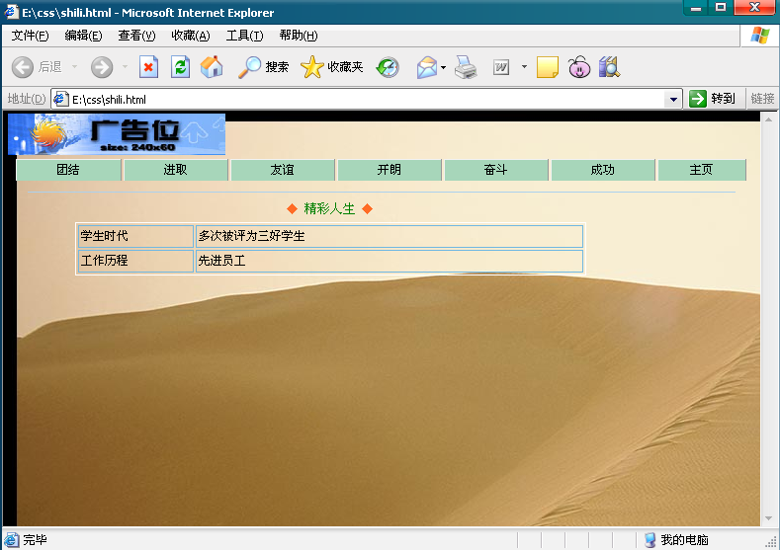
图3.-31 CSS设计个人主页实例

在VS2005中，通过添加新项，选择样式表，生成一个空的样式表，在CSS大纲中，通过鼠标右键菜单中的“添加样式规则”选择施加样式的元素或者指定类名和元素ID后，新建的元素或者输入的类名和元素ID就会出现在CSS大纲中，然后鼠标右键单击新建的元素、类名或者元素ID，单击“生成样式”，就会出现如图3-32所示的样式生成器界面。通过样式生成器就可自动生成你需要的样式，而不需要你死记硬背样式名称。然后将生成的样式粘贴到上述源代码中。VS2005中的样式生成器可生成大部分样式，仍有部分样式需要参阅相关资料，手工处理，例如上例中的滚动条的样式设置。
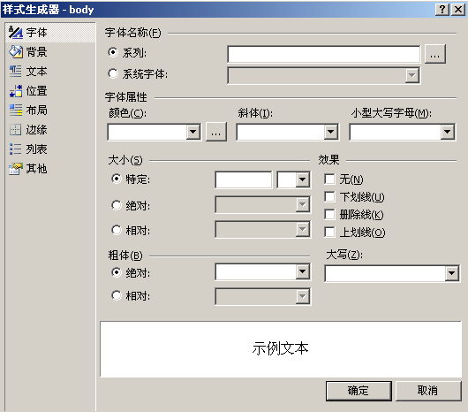
图3.-32 Vs2005中的CSS样式生成器

